

**中四·心语**

• **DAILY LIFEmmexport1594010006013**



↓↓↓

**/2024/9/29**

我们的主题——《我的祖国妈妈》

mmexport1594010011544

** 来园情况 **

1. **来园人数**：今天是星期日，晴天。23名幼儿，2名幼儿请假，**郭静悠、夏一心**回老家，**张铭昊**病假。
2. **来园情绪：**来园的小朋友们能热情的和老师打招呼，还能绕好水杯带，放好自己的物品。很不错哦！
3. **来园情况：**今天大部分小朋友都能够准时来园，继续保持哦！徐燃来的有点晚。

**重点观察记录**

|  |  |  |  |  |  |
| --- | --- | --- | --- | --- | --- |
| **序号** | **姓名** | **区域计划（⭐自主做计划△需要提醒）** | **序号** | **姓名** | **区域计划（⭐自主做计划△需要提醒）** |
| **1** | **张梓祎** | **△** | **14** | **徐燃** | **△** |
| **2** | **丁秋铭** | **⭐** | **15** | **郭静悠** | **请假** |
| **3** | **吴燚** | **⭐** | **16** | **夏一心** | **请假** |
| **4** | **梁佳硕** | **△** | **17** | **殷颂惜** | **⭐** |
| **5** | **金文哲** | **⭐** | **18** | **顾语汐** | **⭐** |
| **6** | **刘郑勋** | **⭐** | **19** | **卢兰熙** | **△** |
| **7** | **张铭昊** | **⭐** | **20** | **易筱曦** | **⭐** |
| **8** | **熊梓轩** | **⭐** | **21** | **王婉苏** | **⭐** |
| **9** | **程诺** | **⭐** | **22** | **徐旻玥** | **⭐** |
| **10** | **孙思淼** | **⭐** | **23** | **汪雪婷** | **△** |
| **11** | **官同羽** | **△** | **24** | **张竹青** | **⭐** |
| **12** | **褚浩宸** | **△** | **25** | **蔡娅宁** | **⭐** |
| **13** | **赵奕承** | **⭐** |  |  |  |

mmexport1590938236088 户外游戏mmexport1590938236088

今天我们上午的户外游戏区域是：皮球区。大部分小朋友能够准时来园，保证了足够的户外游戏的时间，很棒哦！希望继续保持！户外游戏前大部分小朋友能够做到自己背水杯。

户外游戏中能够遵守秩序、注意礼让，游戏后能有序排队、主动谦让小朋友有：**张梓祎、丁秋铭、吴燚、梁佳硕、金文哲、刘郑勋、张铭昊、熊梓轩、程诺、孙思淼、官同羽、褚浩宸、赵奕承、徐燃、殷颂惜、顾语汐、卢兰熙、易筱曦、王婉苏、徐旻玥、汪雪婷、张竹青、蔡娅宁。**

本周户外小帮手是：**刘郑勋、赵奕承。**

|  |  |  |
| --- | --- | --- |
| 9D:\桌面\IMG_7963.JPGIMG_7963 | D:\桌面\IMG_7964.JPGIMG_7964 | D:\桌面\IMG_7965.JPGIMG_7965 |
| D:\桌面\IMG_7966.JPGIMG_7966 | D:\桌面\IMG_7967.JPGIMG_7967 |  |

**特别提醒：**

1.鞋应轻便跟脚，最好以无鞋带的平底运动鞋为佳；

2.活动中关注幼儿衣着是否穿戴整齐，并协助幼儿及时解决问题。

3.及时提醒幼儿穿脱外套，有需要及时喝水小便。

mmexport1590938236088 集体活动mmexport1590938236088

* **活动名称：《给祖国妈妈过生日》**

马上就要迎来国庆节了，国庆节就是给祖国妈妈过生日的节日。孩子们为了庆祝国庆节，想要制作手工作品给我们的祖国妈妈过生日。国旗整体用黄色和红色为底，用揉、捏、搓、卷等技能制作国旗上的五角星装饰，表达了孩子们对祖国的喜爱之情。

|  |  |  |
| --- | --- | --- |
| D:\桌面\IMG_7970.JPGIMG_7970 | D:\桌面\IMG_7971.JPGIMG_7971 | D:\桌面\IMG_7972.JPGIMG_7972 |
| D:\桌面\IMG_7973.JPGIMG_7973 | D:\桌面\IMG_7974.JPGIMG_7974 | D:\桌面\IMG_7975.JPGIMG_7975 |

mmexport1590938236088 生活活动mmexport1590938236088

1.午餐/点心情况

今天的午餐情况：**张梓祎、丁秋铭、吴燚、梁佳硕、金文哲、刘郑勋、张铭昊、熊梓轩、程诺、孙思淼、官同羽、褚浩宸、赵奕承、徐燃、殷颂惜、顾语汐、卢兰熙、易筱曦、王婉苏、徐旻玥、汪雪婷、张竹青、蔡娅宁**能够自己全部吃完，并保持桌面地面都干净！**孙思淼、易筱曦**吃饭速度需要再加快一点哦。

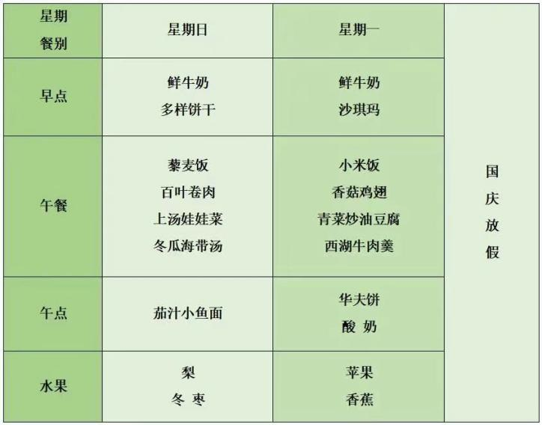

2.午睡情况

今天**张梓祎、丁秋铭、吴燚、梁佳硕、金文哲、刘郑勋、张铭昊、熊梓轩、程诺、孙思淼、官同羽、褚浩宸、赵奕承、徐燃、郭静悠、夏一心、殷颂惜、顾语汐、卢兰熙、易筱曦、王婉苏、徐旻玥、汪雪婷、张竹青、蔡娅宁**能够在1:00前入睡，大家都很棒哦！

** 06温馨提示 **

★**1.各位家长大家好，根据国家法定节假日安排，现将幼儿园2024年国庆节放假安排通知如下：**

**（1）10月1日至7日放假调休，共7天；**

**（2）9月29日（星期日）、10月12日（星期六）上课**

**谢谢大家的支持与配合！**

**—END—**

在一起的点滴都值得记录

**mmexport1591077507835**